**ERASMUS DAYS 2021**

**PLESSO Via santissimi Audiface e Abacuc**

**(IA, IC - IIIA, IIIB, IIIC - VA, VB, VC, VD,VE)**

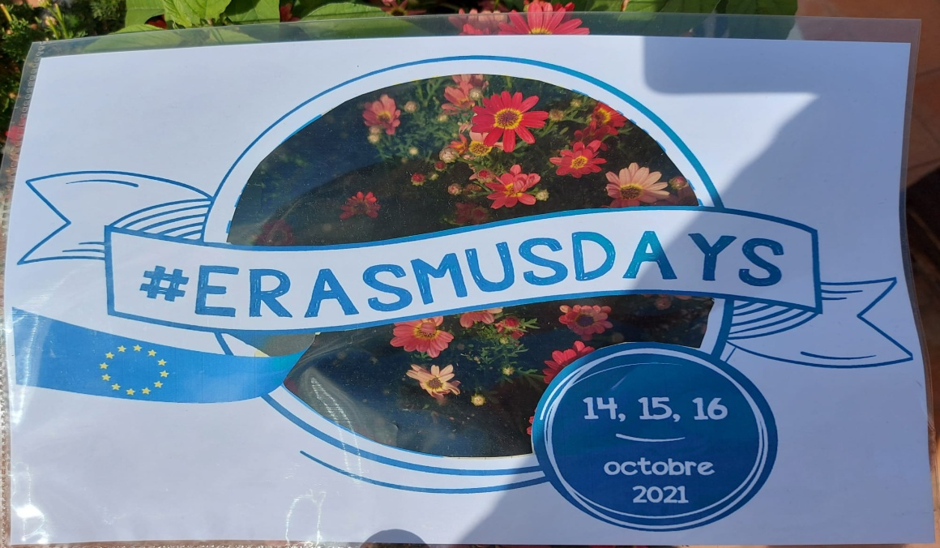

**Smiling at the earth is good for the heart!**

In occasione dell'ERASMUS DAY che si terrà il 14 ottobre 2021 le classi IA e IC daranno il via alla staffetta organizzata nel plesso di Selva Candida. Intoneranno un canto all'interno dell'atrio e passeranno, poi, il testimone ai compagni delle classi superiori, che proseguiranno la loro passeggiata verso il parco retrostante la scuola.

Le classi Terze e Quinte accompagnate da un esperto dell'associazione "IL MIO AMICO ALBERO", effettueranno una visita guidata per conoscere il parco nella sua "biodiversità suburbana" con un focus sul riciclo.

Durante la passeggiata guidata con un conoscitore della realtà del Parco e muniti di cartoncini A4 con la scritta ERASMUS DAY i bambini scatteranno delle foto con sfondi naturali. Saranno realizzati due sonagli da appendere agli alberi del parco, due per classe (uno con la scritta ERASMUS DAY e uno con la scritta IL MIO AMICO ALBERO)

Sarà inoltre realizzato almeno un aquilone per classe con materiali di riciclo e logo ERASMUS DAY.